AＰC　ゲーム・ＣＧ・アニメ科／ゲーム・ＣＧ・アニメ専攻科 ノート ＣＧ概論Ⅰ-05(1/1)

**ＣＧ概論Ⅰ**

**学科名を入力　科　学籍番号　学籍番号を入力　氏名　氏名を入力**

**１．実写撮影**

**１－１　写真撮影の基礎**

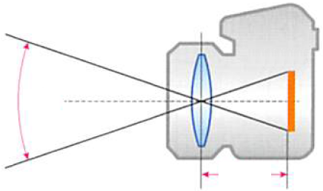

**撮像素子**

画角

**焦点距離**

**１－１－１　写真撮影の基礎**

**［７］レンズの焦点距離とレンズ(P31)**

**◎焦点距離とは、レンズの中心から結像する点までの距離のことである。**

**単位はｍｍで表す。**

**◎画角とは、写る範囲を角度で示しものである。**

**焦点距離が短いレンズは画角が広く、長いレンズは画角が狭くなる。**

**◎同じ焦点距離のレンズでも、撮像素子のサイズが変わると画角も変わるので、注意が必要である。**

**◎画角の違いにより、レンズは分類される。**

**焦点距離が固定のレンズを単焦点レンズ、焦点距離を焦点距離を変更できるレンズをズームレンズという。**

**◎画角の違いにより遠近感の違いがでてくる。**

**①広角レンズの場合は遠いものを小さく**

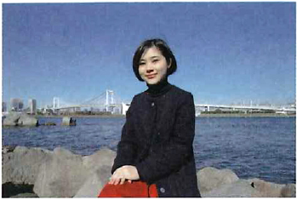

**広角レンズ**

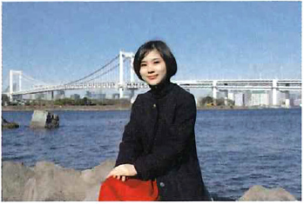

**標準レンズ**

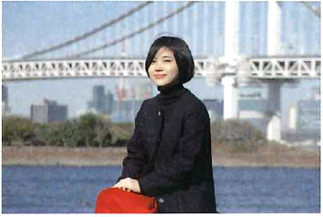

**望遠レンズ**

**写すため、遠近感が強調され、空間の**

**広がりを感じる。**

**②標準レンズは見た目に近い遠近感で、**

**素直な描写を得ることができる。**

**③望遠レンズの場合は遠近感が弱まり、**

**遠くにある背景もすぐ近くに感じる。**

**［８］色 (ベーシック対策)**

**◎色は3つの色を混ぜることにより、ほとんどの色を作ることができ、**

**これを三色性と呼ぶ。混色では作ることのできない色を三原色と呼ぶ。**

**①加法混色**

**照明やディスプレイモニタのように光を発する場合の混色で、色（光）を混ぜていくと**

**白に近づく。三原色は赤、緑、青である。**

**②減法混色**

**色のついたフィルムを重ねたり、絵の具を混ぜる場合の混色で、色を混ぜていくと**

**暗い色や、黒に近づく。三原色はイエロー、マゼンタ、シアンである。**

**印刷物やプリンタでは黒も使われる。**

**③三属性**

**色には属性がある。**

**（１）色相**

**赤と緑は色味が異なるように、色はある色味を持つ。これを色相と呼ぶ。**

**（２）彩度**

**鮮やかな赤と灰色に近い赤では、色味の鮮やかさが異なるように、色はある鮮やかさを持つ。**

**これを彩度と呼ぶ。**

**（３）明度**

**赤とピンクは色味は似ているが明るさが異なるように色はある明るさを持つ。これを明度と呼ぶ。**





